1. 简答题

1：CAP理论是什么

2：NoSQL数据库与关系数据库的关系

3：蓝、红军对峙问题，参考paxos协议，给出一种蓝军进攻的协议

1. 自选NoSQL，设计一个QQ空间（包含照片、说说、日志、访问记录功能），并给出刷新QQ空间的算法
2. 将一个关系型数据库的ER图转为MongoDB，给出逻辑结构。（有一对多关系与多对多关系）
3. 将下图转为Hbase，给出表结构和示例数据

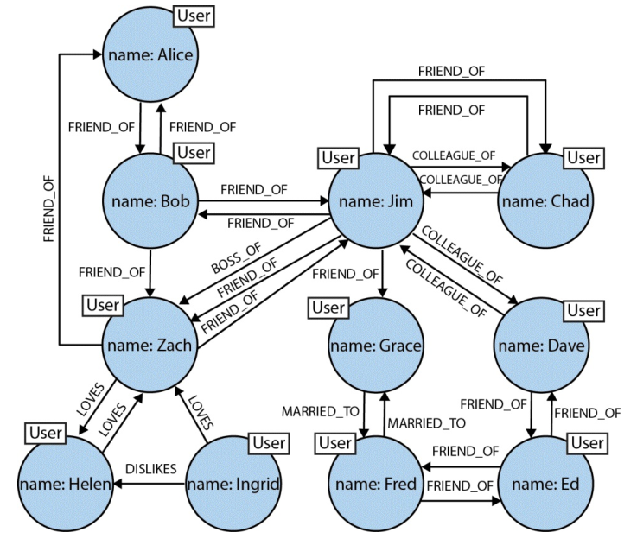

（概念）  
1.举一个最终一致性的例子，并在例子中说明窗口期是如何界定的  
2.nwr模型里的nwr分别是什么意思，如何设置保证高一致性  
3.nosql和关系型数据库的区别  
（设计）  
4.给出er图转化为mongo存储，说明数据库设计逻辑  
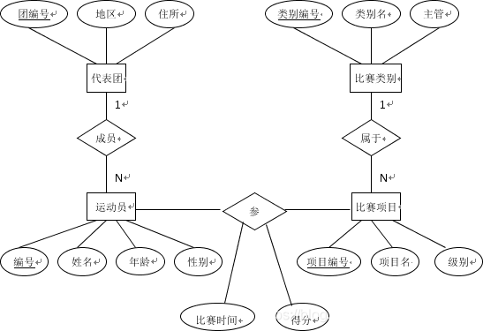  
5.自选数据库实现类似qq空间的功能，实现至少包括日志、说说、相册照片、 好友互访记录的功能，要求给出设计结构结果，描述空间刷新的算法  
6.给出图数据库的图关系，转化为列存储，要求给出设计模式和数据实例